Los docentes se han visto muy tensionados, con el aprendizaje a distancia Por: Marcela Paz Muñoz I JUN 2020
En medio de la crisis sanitaria que nos afecta a todos, la encuesta #Estamos Conectados, que se realizó a fines de marzo a 560 colegios, señala que la mayoría de los jóvenes sufren de ansiedad y les cuesta mucho poder irse a dormir. Sin embargo, la buena noticia es que sí es posible trabajar por la salud de nuestros alumnos. De ello conversamos con la neuropsiquiatra Amanda Céspedes.

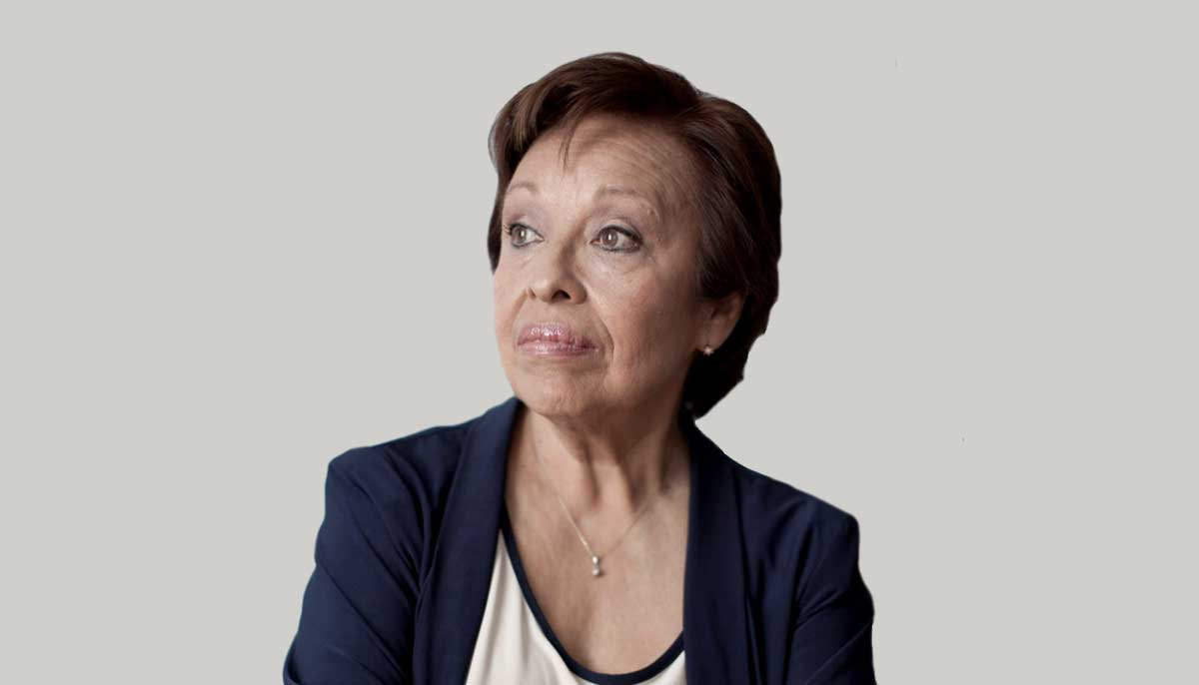
Como la mayoría de los chilenos en nuestro país, Amanda Céspedes, neuropsiquiatra infantil, conversó con revista Educar desde su casa. Asegura que la mayoría de los jóvenes extraña su vida con antelación a la pandemia, en que tenían la posibilidad y la libertad de salir de sus casas. Ahora, por el contrario, nos hemos visto forzados a quedarnos en nuestros hogares y ello, por cierto, les impacta en su salud emocional.
—¿Cómo ha afectado la pandemia la salud emocional de nuestros alumnos?
—No es posible definir un compromiso emocional predominante, por cuanto todo depende de factores tales como la edad, el género, las condiciones en las que están viviendo la pandemia y sus consecuencias. Diría que, en general, más que temor al contagio (presente en chicos ansiosos, obsesivos), lo que hay es mucho enojo por el encierro, mucha necesidad de salir, de ver a los amigos, de retomar la vida como era hasta fines del 2019.
Y en los alumnos que viven en condiciones de hacinamiento está la impotencia y la desesperación. El gatillo más común de miedo es la convivencia forzada con adultos muy alterados (cesantía, encierro, carencia de recursos para mantener a la familia).
—En los tiempos que enfrentamos, ¿cómo se ha afectado la manera en que los alumnos abordan su proceso de aprendizaje?
—Tampoco hay un denominador común. Pero sí lo que hemos podido observar en los menores de 12 años, es la sensación de no lograr aprender a través de textos y guías, sin la presencia del profesor. Y en los mayores de 12 años, el agobio por el exceso de guías, trabajos, etc.
Por su parte, la conexión a plataformas educativas y a clases online también es un factor de descontento. Muchos se quejan de que están seis a ocho horas conectados a clases online y luego deben seguir realizando trabajos con plazo de entrega. Y un porcentaje significativo de alumnos de escuelas públicas no cuenta con conexión a internet. Ellos van quedando muy rezagados en relación a los que tienen clases online y acceso a plataformas educativas.

La tensión de los profesores
Si los alumnos y jóvenes se han visto afectados y han cambiado la forma de aprender, lo mismo hemos observado en los docentes.
—Desde el punto de vista de los docentes, ¿qué desafíos les presenta esta etapa que como sociedad estamos viviendo; por ejemplo, considerando la importancia de las emociones en el proceso de aprendizaje de los alumnos?
—Los docentes se han visto muy tensionados. Se les ha exigido mucho en términos de apurar el aprendizaje de contenidos a distancia; se han sentido cuestionados por estar recibiendo un sueldo estando en casa; se sienten constantemente evaluados y muchos de ellos han exagerado la exigencia académica a distancia, como un modo de mostrar que sí están cumpliendo su teletrabajo. Hay mucha tensión, descontento y percepción de ser cuestionados.
—Desde su disciplina, ¿qué recomendaciones sugiere para incentivar la motivación y entusiasmo de los alumnos?
—Es muy difícil dar sugerencias generales; hay alumnos de territorios alejados de las grandes ciudades que solo están recibiendo material impreso en sus casas, sin ninguna posibilidad de interactuar con su profesor.
Y hay estudiantes de colegios privados que tienen una conexión óptima y están más de 6 horas con sus profesores en clases online. Yo diría que, en general, no enviarles exceso de material a estudiar. Seleccionar contenidos que les resulten interesantes, que los desafíen a pensar, a investigar. Y, para los docentes que cuentan con acceso a plataformas interactivas, mantener el vínculo con sus alumnos, conversar con ellos algunos minutos de la clase, escucharlos.

La salud emocional como eje de los aprendizajes

Reunimos a tres docentes del Colegio Don Enrique Alvear de Cerro Navia, establecimiento que pertenece a la Red educativa de Fundación Irarrázaval y les preguntamos cómo les han afectado a ellos y a sus alumnos, los tiempos de la crisis sanitaria. Vanessa Adasme, jefa de UTP; Claudia Escalante, coordinadora del PIE y Luis Martínez, encargado de Formación del establecimiento, señalan que “se han adaptado a los requerimientos de aprendizaje y de evaluación que se requieren en la etapa que estamos viviendo”.

—¿De qué manera han trabajado con sus alumnos en esta etapa el tema de la salud emocional?
—La salud emocional de los estudiantes en tiempos de pandemia ha sido un tema central. Para abordar este ámbito se han entregado criterios de acompañamiento a los educadores online: horarios, focos, modos, por parte de Convivencia escolar.
Además, hemos enviado cápsulas de video motivacionales, ejercicios diarios de mindfulness, frases motivacionales, dinámicas y orientaciones para el uso del tiempo libre en estos tiempos.
—¿Cuál ha sido el papel de los docentes en esta etapa?
—Los profesores jefe han sido el vínculo primordial de relación del colegio con la familia y sus estudiantes, a través de correos, WhatsApp, llamados telefónicos, encuestas o entrevistas virtuales para detectar situaciones complejas en el ámbito socioemocional, y que el colegio puede abordar a través de los distintos dispositivos de ayuda: PIE, Convivencia escolar y redes comunales, de ser necesario.

—

¿Cómo han priorizado el aprendizaje significativo de los alumnos?
—La priorización de los aprendizajes se ha discutido con los docentes, tanto en los consejos de profesores como en las reuniones de área que se realizan de forma sistemática de manera virtual, en las que se han seguido los lineamientos emanados del Ministerio de Educación.

Considerando lo anterior, las decisiones curriculares se han manejado en tres ámbitos:
- En un nivel macro, la revisión de las Bases Curriculares como instrumento general, que sirve para determinar los énfasis en los perfiles que se esperan para los alumnos de educación media, y a partir de esos elementos esperados, decidir cuáles son los aspectos más relevantes para la realidad actual, con especial énfasis en habilidades transversales.
- En un nivel intermedio, con un análisis exhaustivo de los programas de estudios de cada asignatura, para decidir cuáles son los aprendizajes que son pilares del aprendizaje para este año, teniendo presente el impacto que esas decisiones podrían tener en la trayectoria escolar de nuestros estudiantes.
- En ese sentido, las decisiones implican elegir aprendizajes que sean núcleos en habilidades y contenidos relevantes, y se orientan a aquellos que puedan ser abordados en un trabajo más interdisciplinario en el futuro.
- Finalmente, en un plano más operativo, cada docente entrega un cronograma mensual con la selección específica (aprendizajes, habilidades, contenidos, estrategias de enseñanza virtual, etc.).
Además, se han tratado de modificar los formatos en los cuales los estudiantes reciben la información, con un material que, siendo breve, apunta hacia una lógica de autoaprendizaje, con explicaciones, glosarios, modelamiento de habilidades y ejemplos de desarrollo de las actividades. También, los profesionales del Equipo PIE han aportado sugerencias para que sean modificados y se adapten a sus necesidades.

—¿De qué manera van a trabajar la evaluación?
—La evaluación se asocia a las modificaciones al Reglamento de Evaluación que se realizó el 2019 y que se enmarca en el decreto 67. En este sentido, se privilegiaron los aspectos formativos; por ejemplo, fijar para las calificaciones parámetros de aprobación por la entrega de materiales y estar en permanente contacto con los estudiantes para monitorizar la evolución de los trabajos.
Destacan los docentes del establecimiento dos claves en esa línea. En primer lugar, la importancia de la retroalimentación a los estudiantes como práctica estratégica a distancia. “La idea es evitar que las dudas permanezcan en el tiempo o se agudicen; para ello, los docentes realizan videos explicativos de las dudas o realizan clases con aquellos que pueden acceder a la tecnología de classroom; con aquellos que no pueden, vía telefónica o WhatsApp de los profesores jefe”.
En segundo lugar, explican, también asociado al decreto 67, se han realizado en las reuniones de área, análisis de los resultados obtenidos por los estudiantes, a nivel cualitativo; por ejemplo, habilidades más descendidas, acceso a la comprensión de las instrucciones, calidad de los materiales que se envían, etc. El resultado de ese proceso ha significado incorporar en esos temas mejoras que favorezcan el aprendizaje a distancia. Por ejemplo, agregar recomendaciones para precisar instrucciones, incorporar apoyos a las instrucciones, modelar ejemplos que sean más explicativos, contextualizar los materiales a temas atingentes, etc.
“En definitiva, tanto la priorización curricular como la evaluación, se han adecuado tanto a las sugerencias institucionales del Mineduc, como a la realidad que estamos viviendo con los estudiantes. En la medida en que hemos analizado en conjunto con todos los educadores las problemáticas del aprendizaje a distancia, hemos tomado decisiones que promuevan tanto lo cognitivo como lo psicosocial, en un trabajo integrador que nos permita acompañar las trayectorias escolares de la mejor manera posible”.

